DINAMIKO
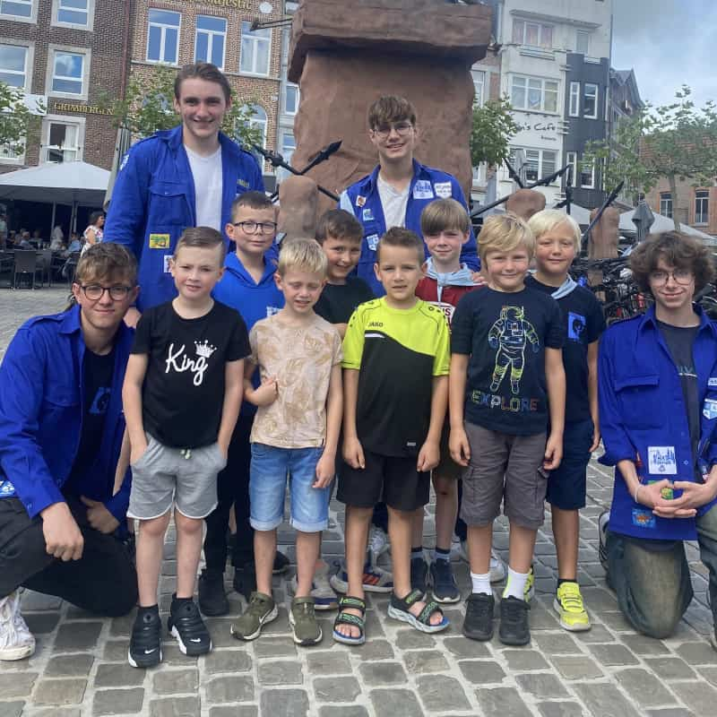
DECEMBER 2023
Driemaandelijks ledenblad van KSA Sint-Jan Tongeren
Al meer dan 60 jaar de leukste jeugdbeweging van Tongeren
INHOUD
VOORWOORD 3
INFORMATIE INSCHRIJVING 4
EETDAG 5
SAVE THE DATE: ZOMERKAMP EN PAASKAMP 6
ROODKAPJES 7
KWIKS 12
JIMMERS 15
SIMMERS 19
PIEPERS 23
JONGKNAPEN 27
KNAPEN 31
JONGHERNIEUWERS 34
HERKIM 37

VOORWOORD

Lieve leden en ouders,

Het eerste trimester is nu al achter de rug! Met nu al talloze toffe momenten gaan we vol enthousiasme het 2de trimester in. We hopen dat deze dinamiko een mooie weergave is van het vorige trimester maar ook wat er te wachten staat!
Deze dinamiko zal zich uitbreiding op toffe evenementen van het komende trimester maar ook trimesterplanningen en verslagen. We benadrukken dat de trimesterplanningen en verslagen belangrijk zijn, merendeels voor meer info over de activiteiten.
Wil je graag een vriendje of vriendinnetje meenemen naar de activiteit?
Neem hem/haar dan zeker mee tijdens de activiteiten!
Iedereen mag 3x gratis proberen!!

Geniet ervan,
De leidingsploeg.

Voordat we naar de trimsterplanningen gaan, zouden wij graag nog een aantal belangrijke info mededelen!

INFORMATIE INSCHRIJVING
Voor een afgewerkte inschrijving, vragen we om het lidgeld van uw zoon/dochter over te schrijven. Op deze manier is hij/zij verzekerd voor een jaar vol plezier en vriendschap.
Het lidgeld bedraagt 35 EURO voor een volledig werkjaar. Zet zeker in de mededeling de naam van uw zoon/dochter.
● Meisjes → BE49 4538 2362 5171
● Jongens → BE66 7353 3925 3343
Voor meer informatie kan u terecht bij hoofdleiding:
→ Ona Ponsaers: 0468 29 45 04
→ Tanguy Winants: 0497 12 99 41
Heb je een vriendje/vriendinnetje/neefje/nichtje/buurmeisje/buurjongen… die ook eens wilt komen, dan kan dat altijd! Zij mogen 3x gratis proberen, daarna kunnen ze zich aansluiten bij onze KSA!
Verder willen we ons uniform promoten, zodat we als groep duidelijk zijn tijdens de activiteiten. Het uniform bestaat uit een lichtblauw sjaaltje, een T-shirt met ons logo en een trui met ons logo.
- Trui: 20 euro
- T-shirt: 10 euro
- Sjaaltje: 3 euro
Nieuwe leden krijgen na inschrijving een gratis sjaaltje.

EETDAG
Vervolgens, nodigen wij namens de leiding jullie met vreugde uit naar Eetdag! Eetdag is een heel speciaal moment voor onze KSA en duurt 2 dagen lang. Dan hebben de ouders de kans om onze culinaire kunsten te proeven maar ter voornaamste, hun leiding beter te leren kennen!
Er staan verrukkelijke gerechten op ons menu, van mosselen tot burgers maar ook heerlijke vidé, meer info over (vorige) eetdagen staan op de site; https://ksasintjan.be/event/eetdag/

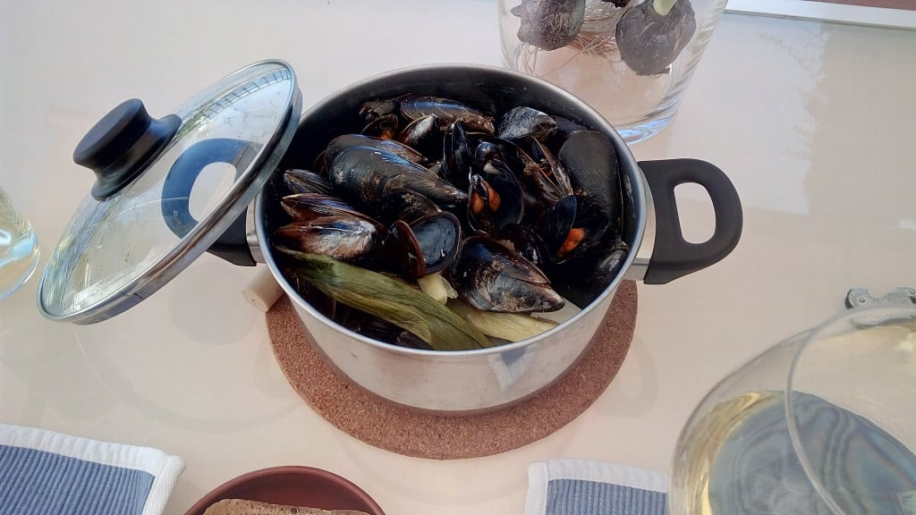

SAVE THE DATE: ZOMERKAMP EN PAASKAMP
Alsook, misschien wel het belangrijkste van heel het jaar, zomer- en paaskamp!
Paaskamp is een heel belangrijk kamp voor de jongeren van -12. Er zijn kleine verschillen in vergelijking met zomerkamp. Bij dit kamp hebben de kinderen namelijk een voorproefje van wat hun te wachten staat in de zomer! Paaskamp zal doorgaan van 8 April tot 11 April, deze zal ook doorgaan in een gebouw in plaats van in tenten. Paaskamp heeft ook een heel leuk verhaaltje dat niet te missen valt!
Zomerkamp is de peak van het jaar, dit kamp houdt 10 dagen pret in van 3 Juli tot 13 Juli. Zomerkamp is voor alle leeftijden gemaakt. Met een spannend en tof verhaal neemt het de kinderen mee naar een onvergetelijk avontuur. De kinderen zullen met hun beste vrienden in tenten slapen om er een prettige en comfortabele 10 dagen van te maken! De originele activiteiten speciaal gemaakt voor kamp zullen ook zeker niet naar de maan lopen.
Voor meer informatie over beide (vorige) kampen bekijk zeker onze site;
https://ksasintjan.be/activiteit/paaskamp/
https://ksasintjan.be/activiteit/zomerkamp/
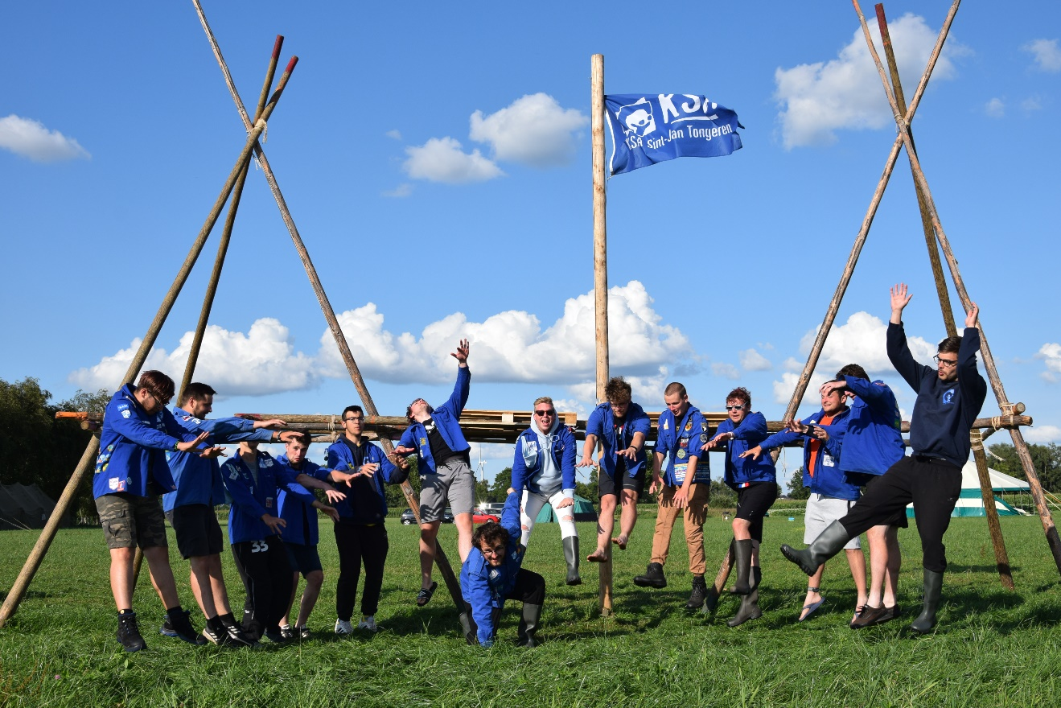

ROODKAPJES
Verslag Kwiks Trimester 1
Wat een geweldig eerste trimester was het met jullie!
Met Sam de beer en zijn vriendjes hebben we toch wel veel leuke en soms ook wat rare activiteiten gedaan!
Sam heeft ons gevraagd zijn favoriete foto’s van de activiteiten ook hier bij in te zetten, en wat hij erbij te zeggen heeft, dus hier zijn ze dan!

Vandaag verstopte ik me in het bosje, en een groepje meisjes vond me! Deze meisjes zijn jullie natuurlijk! We speelden samen, lachten veel, en nu zijn we de beste vrienden!
Hier is onze eerste foto samen!
Halloween was echt te gek. Ik, Sam de beer, heb samen met de Roodkapjes cupcakes in elkaar geflanst. We gooiden tover-ingrediënten in de mix en voilà, de meest heerlijk en een tikkeltje griezelige traktaties waren geboren. Het was een feestje met een magisch randje! 🎃🐻🧁
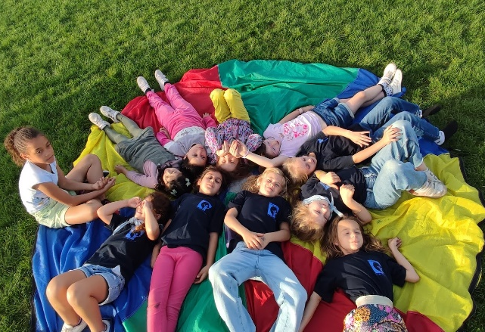 | Kijk wat een leuke foto! We lagen allemaal op onze parachute in het gras, gewoon lekker te chillen, en dat tijdens de sportactiviteit! De zon scheen, de lucht was blauw, en we kletsten en lachten tot we buikpijn hadden. Zo'n relaxte, niet zoooo sportieve dag op het gras is gewoon onvergetelijk!
Kijk wat een blije roodkapjes we hier zien! Ze verkochten heerlijke wafels! En ohhhh wat roken die wafels beren-goed.
De geur was zo lekker dat iedereen eropaf kwam. We smulden van die knapperige, warme wafels en het werd een supergezellige dag vol lekkernijen en plezier!
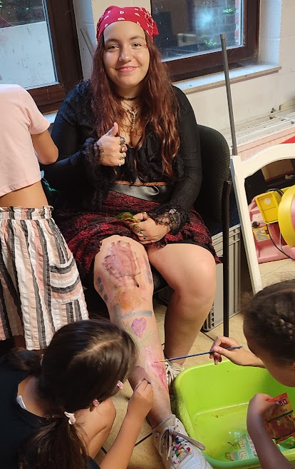 | Wat een leuke piraten dag was het hier wel niet!  De lieve roodkapjes verfde samen met mij de benen van piratenleidster Kyana helemaal vol met kleurrijke verf! Het was een hilarische boel, en Kyana zag eruit als een echte kunstenaar. We hebben zo gelachen dat het een dag vol ondeugende streken en vrolijkheid werd!

Trimesterplanning Trimester 2 Roodkapjes:
Hallo meisjes, het nieuwe trimester staat alweer klaar met super leuke nieuwe activiteiten!

6 Januari - Drie koningen activiteit
Driekoningen, Driekoningen, geef mij ‘ne nieuwen hoed! Deze eerste activiteit van het trimester gaat helemaal in het thema van drie koningen!

13 Januari - Het grote verstoppertje spel
We zijn er al achter gekomen dat jullie verstoppertje héél fijn vinden! We gaan deze week verschillende versies van dit super leuk spel spelen!

21 Januari - Knuffel spel
KNUFFELLLL! Dat woord hebben we het vorige trimester toch wel vaak gehoord! Deze activiteit draait dan ook volledig rond knuffels geven aan elkaar, en aan onze teddyberen!

27 Januari - Verrassingsfeestje
Shhh! Tyara was gisteren jarig, en hier gaan we natuurlijk een super duper groot verjaardagsfeestje voor doen met leuke spelletjes! Wie weet neemt Tyara ook wel iets voor jullie mee ;)

3 Februari - Knutselen carnaval
Carnaval is bijna daar, en hiervoor moeten we natuurlijk onze beste outfits knutselen!

10 Februari - Carnaval (uren volgen nog)
Jaaaa! Vandaag wandelen we mee met de carnavalstoet! Neem maar een zak mee, zo kunnen we goed veel lekkers uitgooien!

17 Februari - Vriendjesdag
WHOEEEEE! VRIENDJESDAG!!!! De enige echte KSA dag waar iedereen een vriendinnetje (of een paar) meeneemt!

24 Februari - Prinses Verkiezing
Wie van onze kapjes is zo goed met dieren als Sneeuwwitje? Of wie is net onze enige echte Elsa? Daar komen we vandaag achter op onze prinsessen-verkiezing!

2 Maart - Verfspel
Het verfspel, oei oei, wat zou dat toch maar kunnen zijn? Bij dit spel gaan we verschillende verf kleurtjes van héééél dichtbij zien!
Doe zeker kleren aan die vuil mogen worden 😉

9 Maart- SIM Activiteit
Ah simactiviteit, DE dag waarop onze oudste meisjes tonen wat voor leuke activiteiten ze nu écht in petto hebben voor jullie! Hoe dan ook, plezier verzekerd!

16 Maart - Zestien Spel!
Wat is dat? Zo'n zestien spel?! Eigenlijk heel simpel, 16 spelletjes of opdrachten die we als groep zo goed mogelijk moeten doen! We gaan hier dus NOG beter leren samen spelen!

– 16 & 17 maart zijn het ook onze eetdagen, meer informatie volgt hier nog over! –
PAAAAAASKAMP
8-11 april
Het hoogtepunt van dit trimester is toch wel het paaskamp! We gaan hier lekker eten, heel veel spelletjes spelen, en samen slapen! Dit is een perfect einde voor dit trimester, en een goed oefenmoment voor ons zomerkamp!

KWIKS
Verslag Kwiks Trimester 1
Lieve Kwiks het eerste trimester van het jaar is alweer voorbij maar het was zeker een geslaagd trimester vol plezier en gelach. Met als eerste activiteit Barbie en als laatste kerstfeestje. Hopelijk vonden jullie het ook een leuk trimester maar nu gaan we nog een leuker trimester in met als afsluiter een keitof paaskamp.
We zien jullie graag terug op de nieuwjaarsreceptie als eerst activiteit. Wij kijken er al naar uit!
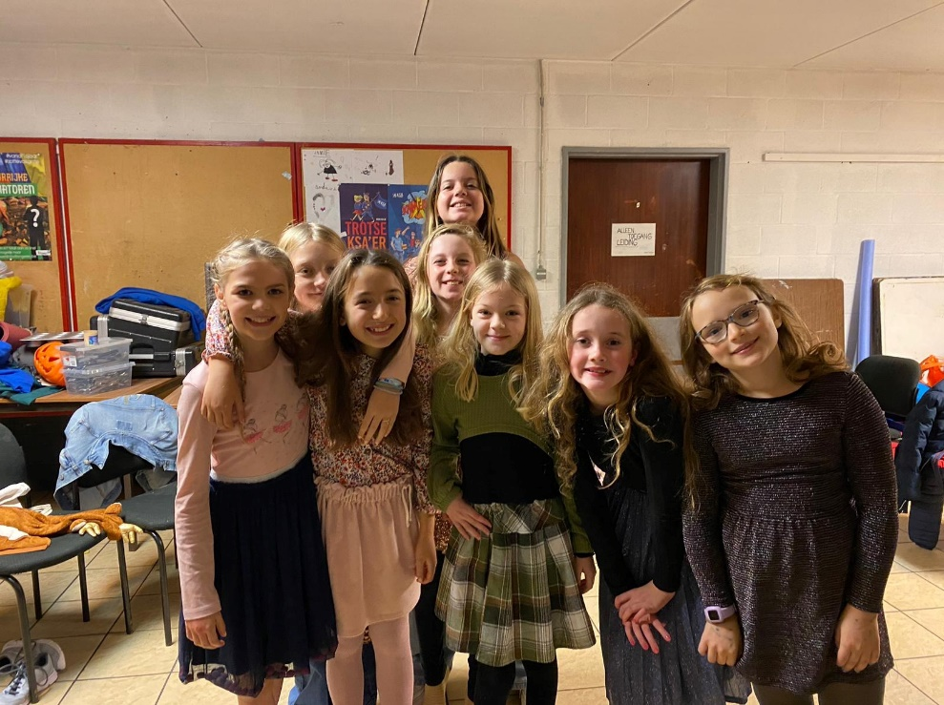
Groetjes Kwiks leiding x.

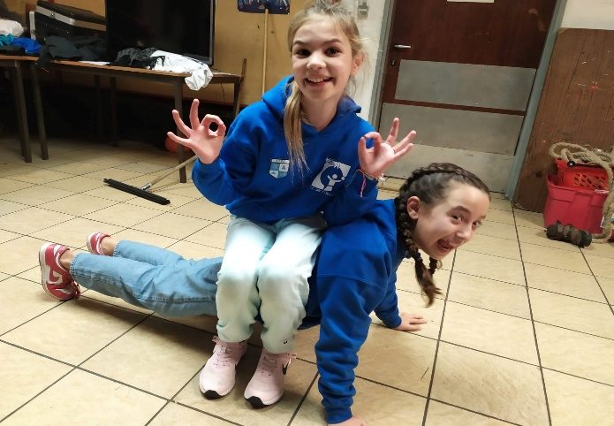
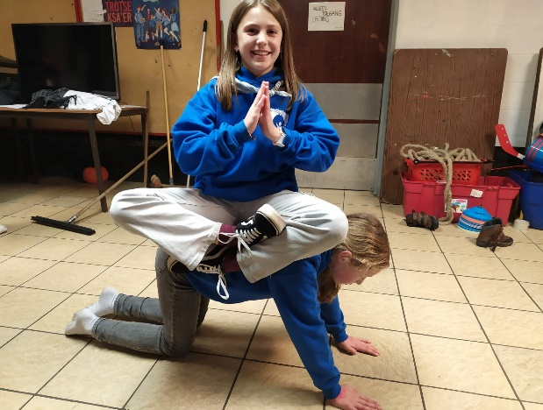
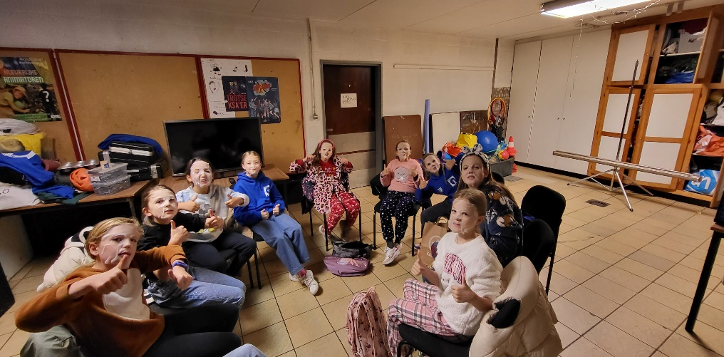
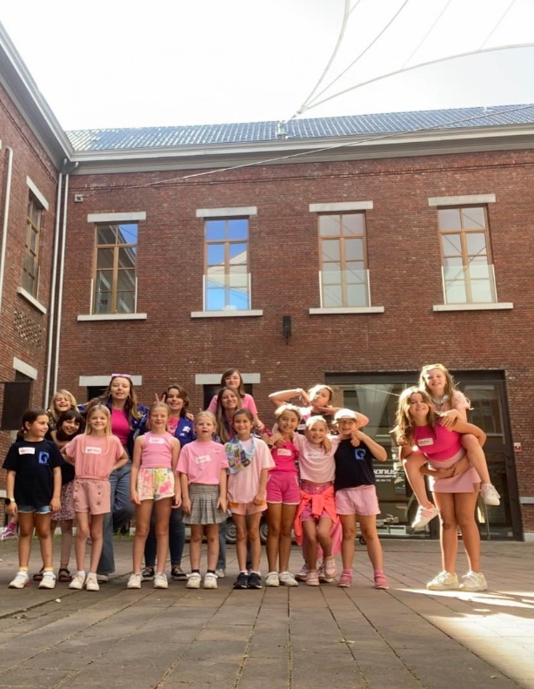

Trimesterplanning Trimester 2 Kwiks
06/01 - Nieuwjaarsreceptie
HAPPY NEW YEAR!!!!!! De eerste activiteit van het nieuwe jaar. Het moet natuurlijk gevierd worden dat we nu 2024 zijn. Uren van 16u tot 18u.

13/01 - Laddercompetitie
Vandaag strijden we tegen elkaar, laat jullie talenten maar eens zien! Fijn spelletjes spelen en er een fijne laddercompetitie van maken!!! Uren 16u tot 18u.

20/01 - Verkopen (money money)
Deze zaterdag gaan we verkopen en zorgen dat we centjes binnenhalen om aan het einde van het werkjaar een leuke activiteit te kunnen doen en eventueel leuke spulletjes te kopen voor kamp!! Uren 16u tot 18u.

27/01 - Omgekeerde Activiteit
Vandaag hebben jullie de kans om eens de leiding te zijn en wij de leden. Dus geniet ervan! Vandaag kunnen jullie eens laten zien of jullie later goede leiding zullen worden. Uren 16u tot 18u.

03/02 - Knutselen Carnaval
Vandaag gaan we onze kostuums voorbereiden voor carnaval! Uren 16u tot 18u.

10/02 - Carnaval
Vandaag doen we mee aan de kinderstoet van Tongeren we gaan eens laten zien wat voor een toffe ksa we zijn. Uren volgen nog.
17/02 - Vriendjesdag
Vandaag mogen jullie een vriendje (vriendin) meenemen en kunnen zij eens zien wat jouw hobby inhoudt en het meer ervaren. Uren volgen nog.
24/02 - Regenbogenspel
Vandaag spelen we het geweldige regenbogenspel. Zeker komen, want er komen unicorns! Uren 16u tot 18u.
02/03 - Sporten met de jongknapen
Vandaag gaan we eens laten zien dat meisjes ook kunnen sporten! Bewijs jullie girls en doe jullie best trek je beste sport outfit aan!! uren 16u tot 18u.
09/03 - SIM Activiteit
Vandaag gaan de simmers jullie leiding zijn, ze gaan vandaag eens kijken hoe het is om leiding te zijn! Uren volgen nog.
16/03 - Verfspel
We gaan vandaag samen iets tofs met de roodkapjes doen en ze beter leren kennen voordat we op paaskamp gaan. Uren volgen nog.
23/03 - Geen Activiteit

JIMMERS
Trimesterplanning Jimmers - Trimester 2, 2023-2024

6 januari | Nieuwjaarsreceptie  We hebben jullie sinds vorig jaar niet meer gezien, dus we gaan een leuk receptietje houden. En JA we gaan cliché doen, wie gaat ons judgen???? | 16u tot 18u
13 januari | Girls Night  Of eerder een boys night? De typische meisjes dingetjes laten we even aan de kant. Zoals haren vlechten en nageltjes lakken en we maken er een iets andere avond van;) | 16u tot 18u
20 januari | The wedding  Wat is trouw nu zonder een goed feestje daarbij!? En natuurlijk mogen we de witte dresscode niet vergeten. We gaan misschien niet echt trouwen maar een feestje zeggen we geen nee tegen! | 16u tot 18u
27 januari | Bob Rossen  Nu dat Emilie terug is na een vermoeiende en stressvolle (ik ben bijna kaal) examenperiode, gaan we met z’n allen een beetje relaxen en verven. Beetje rustgevende therapie volgen, I need it 😭😭😭 | 16u tot 18u
3 februari | Knutselen carnaval  Ki ka knutselen voor ci ca carnaval | 16u tot 18u
10 februari | Carnaval  De enige periode waar het oké is om marginaal op straat te wandelen. Zin. In. | Uren volgen nog
17 februari | Vriendjesdag  Neem al jullie vriendinnetjes mee waar jullie over praten (en roddelen) tijdens de activiteiten, hoe meer zielen, hoe meer vreugd!! | 16u tot 18u
24 februari | Verkopen  De economische crisis is real, MAAR we willen nog een leuk kampje hebben en leuke activiteitjes doen. | 14u tot 16u
2 maart | Complimentjes dag  We willen natuurlijk dat iedereen een goed gevoel krijgt! Daarvoor gaan wij wat extra’s daarbij gooien door op een kei leuke manier complimentjes uit te delen! | 16u tot 18u
9 maart | Sim activiteit  Voor vandaag geven we de activiteit over aan de simmers. Sommige van hun worden volgend jaar al leidsters :o, daarom krijgen ze de kans om te komen oefenen bij jullie. | Uren volgen nog
16 maart | PowerPoint night  Kamp is stilletjes dichterbij aan het komen… dus laten we onze creatieve ideeën allemaal in een PowerPoint steken en er een leuke girls night van maken;) | 16u tot 18u

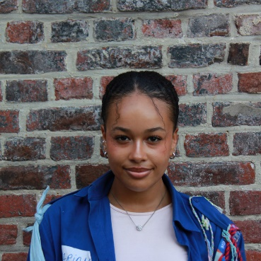
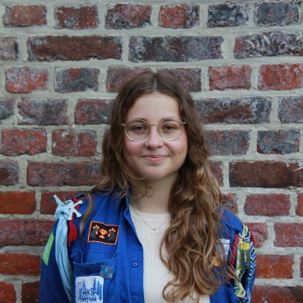
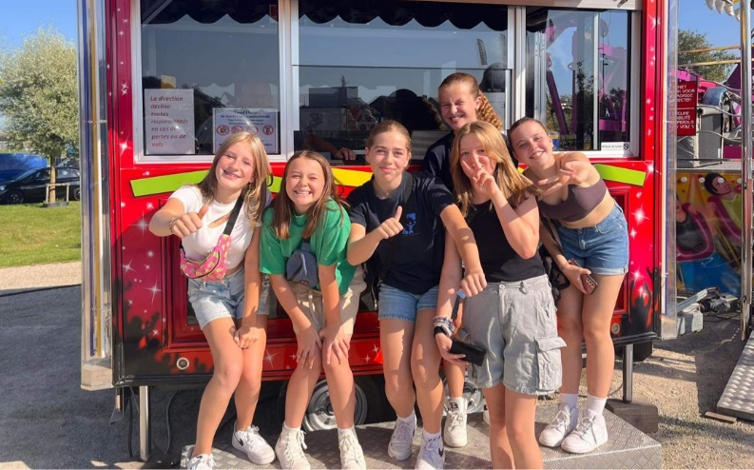
Bij vragen of problemen kunnen jullie ons altijd bereiken via:

0473 99 05 64 (Emilie Streel)
0493 70 75 33 (Mariam Dufoor)

Verslag Jimmers Trimester 1:

Liefste liefste liefste Jimmers,

Wat een gek trimester was dit toch!

We hebben toch weer wat meegemaakt hoor… gelachen, gespeeld, geschreeuwd en soms een beetje te veel gebabbeld;) Maar we hebben voornamelijk veel plezier gehad met jullie. Ook voor ons is dit de eerste keer als Jimleiding maar we zouden niet mogen klagen als we nog even jullie leiding kunnen blijven!

De activiteiten waren echt niet normaal leuk, we hebben elke keer weer iets geks meegemaakt, echt ELKE activiteit hebben een gek verhaal waar we een hele week voor nodig hadden om het te verwerken. Zoals de gekke verfkunsten van Lisa, de super grappige lach van Marion en natuurlijk de lekkere koekjes die Karolien maakte. Maar wat ons vooral is bijgebleven zijn de leuke momenten die de sfeer telkens beter en beter maakten!

Natuurlijk mogen we het enthousiasme van Catherine, onze energieke Lien en Charlotte en haar silly/preppy grapjes niet vergeten! Onze groep zou niet zo goed zijn zonder de blije lach van Kyra en onze grote fan girl Lorena! Jullie inzet in de activiteiten en jullie support heeft de activiteiten extra leuk gemaakt, niet alleen voor jullie maar ook voor ons.
Dit was een super druk, gek, preppy, maar leuk trimester waar we elkaar beter hebben leren kennen en waar we een leuke start hebben gemaakt samen.
Dankjewel liefste jimmertjes!
Wij wensen jullie een kei leuke kerst en nieuwjaar, geniet er maar goed van en rust maar goed uit want volgend trimester gaat niet niks zijn;)

Op naar trimester 2 waar we weer een goed feestje van gaan maken samen!!!

Groetjes
Mariam en Emilie 🫶🫶🫶🫶

SIMMERS
Verslag Simmers Trimester 1:
Het eerste trimester zit er al op en wat voor eentje! 24 uren op de lokalen, minigolven, master chef, de slimste simmer ter wereld, ouderactiviteit en laten we Dag van de jeugdbeweging zeker niet vergeten. We hebben genoten van jullie gelach, gebrul en gegiechel, wij hopen jullie ook van de activiteiten! We gaan ervoor zorgen dat het tweede trimester nog cooler gaat zijn!

Jullie zijn stuk voor stuk schatten en hopen dat we het tweede trimester ook zo goed ingaan als we bij het eerste hebben gedaan.

We wensen jullie een Fijne Kerst en een Gelukkig Nieuwjaar!
Laura en Ona xxx

Trimesterplanning Trimester 2 Simmers:

Datum | Activiteit | Uur
6/01 | NIEUWJAARSRECEPTIE  Laat ons samen het nieuwe jaar sprankelend beginnen! Jouw aanwezigheid tijdens onze nieuwjaarsreceptie is als confetti voor ons feest , het maakt het compleet! Laten we proosten op nieuwe kansen, goede vrienden en onvergetelijke momenten op de KSA! | 18u-20u
13/01 | DIY  Laten we wat gekke maar ook leuke DIY samen uitproberen. | 16u-18u
20/01 | WIE IS DE MOL ?  Wie zou er het beste kunnen liegen en onder de radar blijven? Dat zullen we te weten komen vandaag. | 16u-18u
27/01 | VERKOPEN  Laten we samen nog eens onze verkoopskills laten zien zodat de verrassingsactiviteit nog spectaculairder wordt! | 15u-17u
3/02 | PHOTOBOOTH  Vandaag gaan we onze momenten vastleggen met camera zodat we deze herinneringen nooit meer vergeten! | 16u-18u
10/02 | CARNAVAL  Zelf doen we niet mee aan de kinderstoet maar we gaan onze steun laten zien vanaf de zijkant. | Uren volgen nog
17/02 | VALENTIJN  Laten we samen de liefde vieren, want die hebben we toch ergens voor elkaar ;) | Uren volgen nog
24/02 | VRIENDJESDAG  Neem een vriendje mee naar de activiteit en wij zorgen voor een super leuke activiteit zodat dit vriendje ook een lid wordt! | Uren volgen nog
2/03 | VOORBEREIDING SIM ACTIVITEIT  Vandaag laten wij het werk aan jullie over, laat jullie creatieve ideeën zeker niet thuis! | 16u-18u
9/03 | SIM ACTIVITEIT  Vorige week hebben jullie een activiteit voorbereid, vandaag mogen jullie deze uitvoeren! SPANNEND | 15u-17u
16/03 | GROTE EETSPEL  Omdat jullie altijd zoveel honger hebben;) | 16u-18u
23/03 | TIJDCAPSULE  Neem iets mee van thuis wat je doet denken aan de KSA en even kunt missen ;) | 16u-18u

Bij vragen of problemen kan je ons bereiken via SMS:
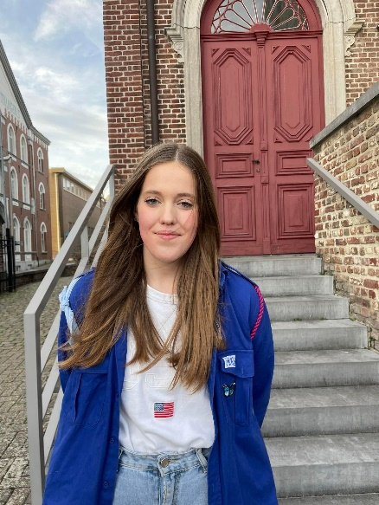
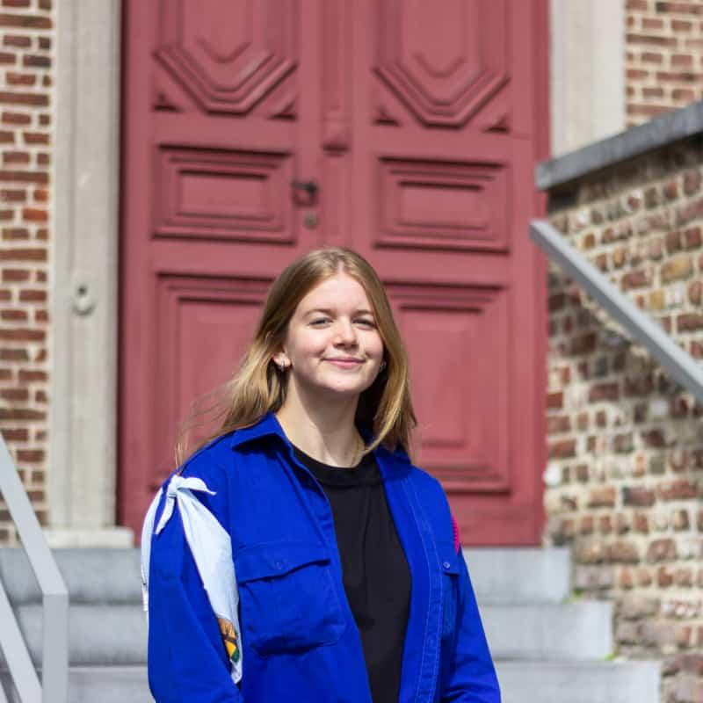
Ona Ponsaers: 0468 29 45 04
Laura Steps: 0471 52 47 09

PIEPERS
Verslag Piepers Trimester 1:

Het jaar is erg goed van start gegaan in het eerste trimester, we blikken even terug:

De Startdag was een topdag. Toffe kennismaking met toffe leden, we hebben hier dus ook toffe kennismaking spelletjes gespeeld. Met Leven of dood, Never have I ever, etc… De eerste activiteit verliep heel goed.
Initiation Day was een topactiviteit. Martino Macaroni kwam langs om ons te testen.
Wij deden een cool laserspel en speelden stoelendans, de piepers werden gek van alle coole attracties op de kermis. Kortom het was weer superleuk.
Ook de laddercompetitie was goed gegaan. Er waren superveel nieuwe leden en dus ook nieuwe vriendjes!
El Macarone had cupcakes nodig voor zijn diner, want zijn dessert was gestolen…
De piepers hebben deze gemaakt en zelf mogen versieren, ze moesten opdrachten volbrengen voor hun ingrediënten te krijgen maar dit hebben ze zonder enig probleem gedaan
Op deze activiteit moesten de piepers Cappellini Macaroni zoeken nadat de Pasta Familie hem ontvoerd had. Door de stad te verkennen en een unieke cijfercode te zoeken hebben ze Meneer Cappellini succesvol gered.
De piepers hebben een reis rond de wereld volbracht met de leiding en hebben spelletjes gespeeld van elk continent.
De Ouderactiviteit was een groot succes en we hebben enkel goede dingen gehoord. Hopelijk hebben de ouders een beter idee gekregen van wat de leden op de KSA doen.
De volgende activiteit was de Siamese tweeling act, de leden hebben geleerd als team samen te werken en hebben elkaar ook beter leren kennen. Al bij al een topact!
Het Halloween Spookhuis is zeker niet te vergeten, vol passie en inspiratie hebben de piepers hun eigen spookhuis gemaakt. Wat een meesterwerk! De leden hebben mooie knutselwerken gemaakt en mochten uiteindelijk terug naar huis met een prachtig gedecoreerde pompoen.
De Girls Night activiteit was geen succes maar een goed leermoment!
Knutselen was supertof, we hebben onze regenjassen aangedaan en de bootjes laten drijven in de jeker, we hebben een botenrace gedaan en dan hebben we ons goed afgedroogd op de lokalen! Een groot succes en een supertoffe act.
De Sint was in het land en op de lokalen, hij moest een nieuwe vriend zoeken om hem gezelschap te houden en met behulp van de piepers is dit gelukt.
De maffioso’s hadden geldtekort, de piepers hebben geld verzameld met behulp van een casino! Met veel vreugde en ‘money on my mind’ hebben we de maffioso‘s geholpen om terug in het groen te staan!
De laatste maar zeker niet de minste is de kerstactiviteit, we speelden toffe gezelschapspelletjes, maakten een eigen kerstboom en hebben genoten van een once-in-a-lifetime kerstsfeer!

Dit was volgens de leiding het tofste begin een pieperjaar, ooit! Met veel ervaringen en herinneringen koesteren leiding en leden de activiteiten. We hopen iedereen met even veel passie en vreugde te zien in 2024!!

Trimesterplanning Trimester 2 Piepers:
6 Januari: IRL Board Games!
Als eerste activiteit van het jaar zullen we de geneugten van bordspellen simuleren! Maar, zoals we altijd doen bij KSA Sint-Jan, gaan we het groter en beter doen!
13 Januari: ABC-zoektocht
Laten we een paar stappen terugnemen en onze basisprincipes herhalen! Wij doen dit echter op een heel bijzondere en verkennende manier, dus mis deze niet!
20 Januari: Bosspel
Vandaag gaan we het bos in: Verstoppen, speurtochten en strategische uitdagingen maken het bos tot een speelveld vol opwinding en verwondering.
27 Januari: Pyjama-activiteit
Van films kijken tot grappige spelletjes en lekker snacken in je pyjama's; het is de perfecte gelegenheid om samen met vrienden onvergetelijke herinneringen te maken, gewikkeld in comfortabele nachtkleding.
3 Februari: Carnaval Kostuum Maken
Ter voorbereiding van Carnaval gaan we ons kostuum maken voor Carnaval!
10 Februari: Carnaval
De kinderstoet zal van start gaan! De piepers zullen er zeker bij zijn, laten we fijn genieten van vandaag!!

17 Februari: Vriendjesdag
Het is Vriendjesdag! Neem zeker je vriend mee zodat zij ook de avonturen kunnen beleven!
24 Februari: De Paralympico
De piepers zullen de Olympische Spelen nabootsen, maar met een twist! Er zal een challenge aan plakken wat het een tikkeltje moeilijker zal maken!
2 Maart: Storia dei Macaroni
De geschiedenis van de Macaroni familie dateert al sinds de 11de eeuw! Iemand van de macaroni familie zal de geschiedenis herbekijken met de piepers met een aantal spelletjes!
9 Maart: Grande Wie Is Het?
Het grote Wie is het Spel, de leiding heeft iemand in gedachten en door middel van opdrachten en raadsels zullen de piepers de persoon moeten raden!
16 - 17 Maart: Eetdagen
Ben je klaar om te eten tot je vol zit... twee keer?! zorg ervoor dat u vooraf iets reserveert!!!
8 – 11 April: Paaskamp

Nummers van de leiders:
Corrado Malerba: +32 493 36 36 25
Charly Roland: +32 468 34 20 83
Thomas Slegers: +32 468 26 00 45
Maarten Adams: +32 487 60 18 61

JONGKNAPEN
Verslag Jongknapen Trimester 1:

We zijn dit jaar weer goed begonnen, een frisse start voor een jaar vol leuke activiteiten. We hebben een schatkaart ontrafelt om een oude schat te vinden. Daarna zijn we opzoek zoek gegaan naar vermiste Samson en hebben hem gelukkig ook teruggevonden. We zijn ook wafels gaan verkopen met al onze charmes op wat geld op te brengen voor een verassing activiteit op het einde van het jaar. We hebben ook de kennis getest van de leden met een grote quiz. Om het tremester goed af te sluiten is de Sint nog langsgekomen voor wat welverdiend snoep uit te delen en hebben we voor kerst een film gekeken met een warme choco. Tot volgend trimester!
Groetjes jongknapen leiding xoxoxo

Trimesterplanning Trimester 2 Jongknapen:

6/01: Drie koningen

Driekoningen, Driekoningen, geef mij ‘ne nieuwen hoed; M’nen ouwen is verslete,

ons moeder mag ‘t nie weten. Onze vaoder heget gèld op de rooster geteld.

Activiteit van 14u tot 16u

13/01: De appel blauwe zeegroene pyjama party
De meest geheimzinnige maar leukste pyjama party van het jaar! Ps. kom allemaal in jullie pyjama naar de activiteit! Activiteit van 14u tot 16u

20/01: Ninja training
Tijdens deze activiteit worden de boys opgeleid tot een volwaardig ninja!
Activiteit van 14u tot 16u

27/01: SOS Piet
Het is jullie leiders gelukt om de enige echte Piet Huysentruyt naar Tongeren te krijgen, Piet Huysentruyt zal de boys een paar echte kooklessen bijleren. Activiteit van 14u tot 16u

3/02: Knutselen voor carnaval
Op deze activiteit gaan we een cool kostuum knutselen voor volgende week.
Activiteit van 14u tot 16u.

10/02: Carnaval
Tijdens deze activiteit zullen we in onze coole kostuums op de jeugdstoet mee wandelen.
De uren worden nog meegedeeld.

17/02: Vriendjesdag
Deze activiteit mogen jullie al jullie vriendjes meenemen.
Activiteit van 14u tot 16u

24/02: Het grote verstoppertjesspel
10 9 8 7 6 5 4 3 2 1 Wie niet weg is, is gezien ik kom!
Activiteit van 14u tot 16u

2/03: Sporten
Jaja we gaan nog eens lekker sporten maar jullie leiders hebben een andere ban uitgedaagd voor tegen te sporten maar welke ban dat is nog een verrassing!
Activiteit van 14u tot 16u

9/03: Fortnite
Ja, Joey we gaan Fortnite spelen #Joeyisnietzogoedinfortnite
Activiteit van 14u tot 16u

16/03: Eetdag
Eerst ravotten, dan lekker eten, kom zeker langs bij onze eetdagen.
Activiteit van 14u tot 16u

23/03: Geen activiteit
De enige echte Kevin Feige heeft aan jullie leiders gevraagd om in zijn nieuwste Marvel film mee te spelen, daarom is er deze week geen activiteit.

Moesten jullie soms vragen hebben? kunnen jullie ons altijd bereiken op deze nummers.

Mike Beckers +32 473 43 79 43
Joey Beckers +32 497 84 65 19
Jannes D’Ortona + 32 468 19 14 96
Seppe Stalmans + 32 468 43 91 16

KNAPEN
Verslag Knapen trimester 1:
Wat is het toch weer snel gegaan… Weer een trimester dat voorbij is gevlogen voor we het wisten, dat ondanks dat het toch vrij lang duurde. Het is nu, voor het begin van het tweede trimester, dus het ideale moment om eens terug te blikken op het eerste.
We begonnen het trimester, en dus ook het KSA-jaar, met een gigantisch groot stadsspel. Hier hebben de knapen zowel elkaar als hun eigen stad nog eens beter leren kennen. En als dat nog niet genoeg is, hebben ze daarna nog eens lekker kunnen smullen!
Daarna was het tijd voor de knapen om hun de kermis-bingokaart te voltooien op Tongeren kermis zelf! Na een bosspel en een fotozoektocht, was het tijd voor de knapen om een eigen film te maken, een ridderfilm weliswaar! We kunnen stellen dat bij het maken van de film iedereen dubbel in een deuk heeft gelegen!
Na onze gecancelde ruiltocht was het tijd om de ouders eens kennis te laten maken met wat wij op onze activiteiten doen. Dit terwijl we ook diverse Disney-helden moesten helpen. Wat een avontuur! Om oktober af te sluiten, hebben we met de jimmers een enge halloweenact gedaan, die we met een gezellig maar spooky feestje afsloten.
Na onder andere een legeractiviteit, een quiz, … Was het tijd om de goedheiligman te ontvangen! Dit hebben we gedaan door een nieuwe vriend voor hem te zoeken, de knapen waren braaf en kregen hun snoepgoed!
Om het trimester af te sluiten, hebben we een winterwandeling gedaan die bepaald werd door een dobbelsteen!
Wij ( de leiding) hebben alvast genoten van dit trimester, en hopen dat jullie dat ook hebben gedaan! Een fijne vakantie en feestdagen toegewenst!
Mvg
Seppe, Kaisey en Alex
Trimesterplanning Trimester 2 Knapen:
6 januari: Laddercompetitie
Om het tweede trimester goed te beginnen, gaan we al direct een competitieve sfeer in. Wie eindigt bovenaan de ladder en wordt de ultieme knaap?
13 januari: Casino royale
Om in de competitieve sfeer te blijven, gaan we al lekker onverantwoord gokken! Of toch op een verantwoordelijke manier. Anders komen wij in de problemen…
20 januari: Lights out
Voor de knapen zijn sommige spellen zo al moeilijk genoeg, maar wat als we ze in het donker spelen? Ben ik benieuwd wat dat gaat geven…
27 januari: Movie night
Na al die gekke activiteiten is het tijd om eens te ontspannen met een goede oude movie-night! Popcorn, chips,… alles wat je maar nodig hebt voor een leuke filmavond! Hopelijk kiezen we geen saaie film…
3 februari: Knutselen voor carnaval
Voor de epische hutsstoet moeten we natuurlijk even episch voorbereid zijn! We kunnen namelijk niet in affronten vallen bij de andere jeugdbewegingen.
10 februari: Carnaval
AAAAAAH tijd voor een gekke hutsparty! Lekker snoep gooien terwijl je verkleed bent! Wees eerlijk, wat is er nu mooier dan dat? Wij hebben er alvast zin in. ALAAAAAF SNOLLENBOLLEN
17 februari: Vriendjesdag
Breng je beste matties mee ( die nog niet op de KSA zitten aub)! Zo kunnen we ze introduceren in de magische wereld van KSA! Verwacht dus dat dit ultra episch cool swag gaat zijn!
24 februari: Cluedo
Wij hebben zo een vies vermoeden dat er iemand vermoord gaat worden… Hopelijk zijn de knapen goede speurders en kunnen we de moordenaar tegenhouden en straffen voor zijn wansmakelijke daden.
2 maart: Verkopen
Money money cash peso’s, het groeit ons helaas niet op de rug, al zouden we dat wel willen….. Wat we ook willen is om dit jaar en nog coolere hutsactiviteit te kunnen doen op het einde van het jaar! Dit is helaas niet gratuit☹. Dus zullen we helaas zelf kapitaal in moeten brengen.
9 maart: Tiger Woods Pga-Tour
Bij deze activiteit gaan we kijken wie de beste golf pro is bij de knapen. Wie weet vinden we de nieuwe Tiger Woods of Gareth Bale?
16 maart: eetdag
Smullen, smullen, smullen! Wat zal ik mijn maagje op de eetdag heerlijk vullen! Maar eerst een even heerlijke hutsactiviteit om de dag compleet te maken!
23 maart: Leidingsweekend
De leiding heeft nog altijd buikpijn van eetdag. Oftewel moeten ze diplomatische gesprekken gaan voeren met een recent ontdekt ondergronds alienras om zo een bijna onvermijdelijk oorlog toch proberen te vermijden door de situatie te kalmeren met conferenties of bijeenkomsten. Tis maar hoe je het bekijkt… Geen activiteit dus!
30 maart: Pyjama-party
Slaapzakken, pyjama’s, leuke spellen, snacks,…Alle nodige ingrediënten voor en ontzettend leuk slaapfeestje! Probeer aub wel niet in slaap te vallen.

JONGHERNIEUWERS
Verslag Jonghernieuwers Trimester 1:

Dag paté’s,
Het eerste trimester zit er al weer eens op. Jullie hebben even rust van ons gezaag en geklaag om met jullie familie van de feestdagen te genieten. Maar eerst zullen we een terugblik doen op het afgelopen trimester.

Jullie begonnen het jaar al met jullie beste kantjes te laten zien. Zo waren jullie tijdens de spellen de luiste bende, maar tijdens het wandelen van locatie naar locatie waren jullie heel actief.
Op de kermis waren jullie niet zo geïnteresseerd om in de attracties te zitten. Althans toch niet met jullie favorieten leiders.
De JHN-doop is echt heel goed verlopen. Zo veel volk dat er was. How wat was dit geweldig. Moeten we nog eens doen.
Tijdens het koken hebben jullie ons versteld door 2 degelijke pizza’s te maken. Ik bedoel, waarom naar Domino’s gaan als jullie het zelf kunnen maken?
Met Halloween hebben jullie geprobeerd om stoerder dan de Simmers over te komen. Goed geprobeerd mannen, viel totaal niet op dat dit gefaald was.
Tijdens de quiz hebben jullie ons het meest verrast. Wie wist nu dat er toch slimme leden zijn in deze ban?
Tijdens het jachtseizoen hebben jullie ook van jullie sportiefste kant laten zien. Dit is een activiteit die zeker nog beter uitgewerkt zal worden.

Zo, even een korte samenvatting van het vorig trimester.
We vonden het wel wat jammer dat er naar gelang de activiteiten er minder en minder leden waren. We hopen dat dit komende twee trimesters en zeker op kamp zal veranderen. Laat misschien op tijd weten wanneer het beste uit komt.

Dan willen we jullie en jullie familie nog even prettige feesten wensen en een gelukkig nieuwjaar. Vier het goed en vergeet geen dank u te zeggen als je geld krijgt!!!!!!

Xoxoxoxoxoxoxoxox
Cedric en Randy

Trimesterplanning Trimester 2 Jonghernieuwers:

6 januari: Laddercompetitie
Jullie zullen strijden voor de beste te zijn en voor ons ter entertainen. Wie zal er winnen? En wie zal er sterven?
13 januari: Gamen
Lekker luieren in de zetels terwijl je elkaar inmaakt met pixels op een scherm? Kan gezellig zijn.
20 januari: Stadspel
Wat is de act? Waar is de act? Wanneer is de act? Wij weten het ook nog niet, dus stop met vragen.
27 januari: Domino’s activiteit
Denk dat dit wel een activiteit is om ervoor te zorgen dat jullie eindelijk erover kunnen zwijgen.
3 februari: Pokeravond
Wie kan het beste bluffen? We zullen het deze zaterdag zien.
10 februari: Carnaval
We gaan naar de stoet kijken en het zal gezellig worden!!!!! Uren worden nog meegedeeld en kom verkleed.
17 februari: Valentijn
Ooh, zo romantisch. Ben benieuwd wie jullie valentijn zal zijn.
24 februari: Verkopen
Je kent het wel. Je hebt product. Je geeft product in ruil voor geld. Je hebt geld. Simpel.
2 maart: Pain(t)ball
Deze activiteit zal in het bos doorgaan. Doe dus zeker kleren aan die vuil mogen worden.
9 maart: Activ
Arcade, bowlen, poolen, lasergamen of speeltuin. We kunnen van alles doen zolang het verkopen goed gegaan is. Uren worden nog meegedeeld.
16-17 maart: Eetweekend
Hier is ook een activiteit voorzien, uren zullen meegedeeld worden. Bestel ook jullie eten op tijd a.u.b.

Xoxoxoxoxoxoxoxoxo
Cedric en Randy

HERKIM

Verslag Herkim Trimester 1:
Dag Hernieuwers en Kimmers,

Het eerste trimester zit er alweer op. Het was tot nu toe al een evenwichtige mix van jullie laatste jaar genieten als leden, en van jullie voorbereidend jaar voor jullie carrière als leiders en leidsters.

Als leden hebben we ons innerlijk kind naar buiten laten komen op de kermis, hebben we jullie achterna gezeten doorheen heel Tongeren bij de herkim editie van jachtseizoen, belachelijke outfits uitgezocht voor elkaar op een duurzame manier, sterren verdiend met opdrachten te voltooien op startdag, maar ook Michelin sterren verdiend bij het tonen van onze kookkunsten.

Anderzijds hebben jullie ook al een beetje ontdekt hoe het is als leiding. Activiteiten voorbereiden en die daarna tot een goed einde brengen, helpen op de vele evenementen is natuurlijk het belangrijkste, maar samen dingen doen met de leiding zoals herkim anders of leidingsweekend hoort hier natuurlijk ook bij.

Maar dit was uiteraard nog maar het 1ste trimester, wat we in het 2de trimester gaan doen vinden jullie in de trimesterplanning hieronder. Wij kunnen alvast niet wachten.
We wensen jullie allemaal fijne kerst en een gelukkig nieuwjaar, en hopelijk is BKV ook een onvergetelijke ervaring geweest.
Veel liefs van jullie leiders,
Yente en Corbin

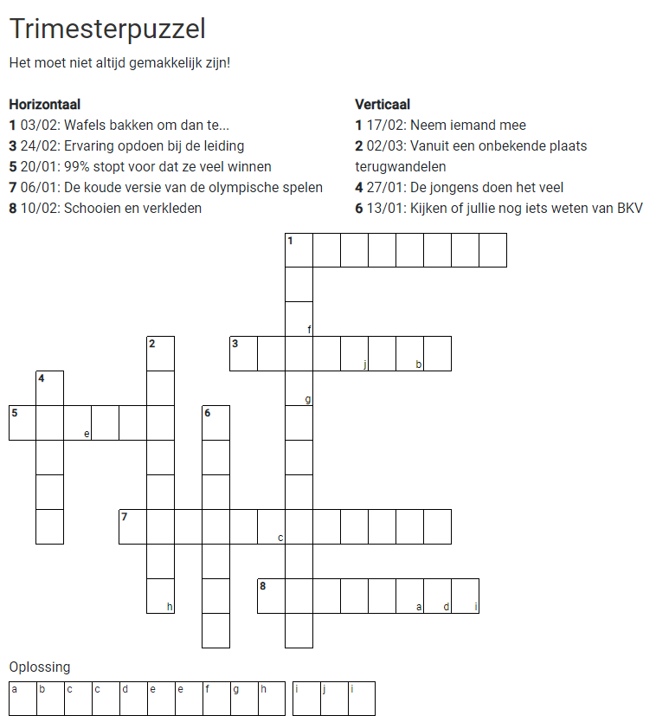
De laatste activiteit is de oplossing!

